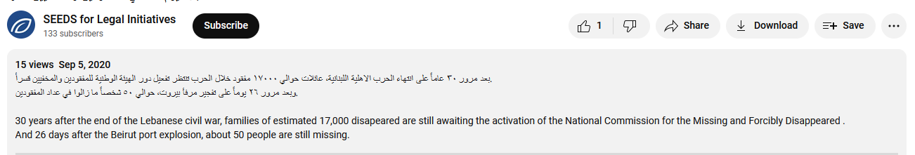
Video URL: https://youtu.be/93kNtmGvk60

